”Et mælkebøttebarn giver aldrig op”,

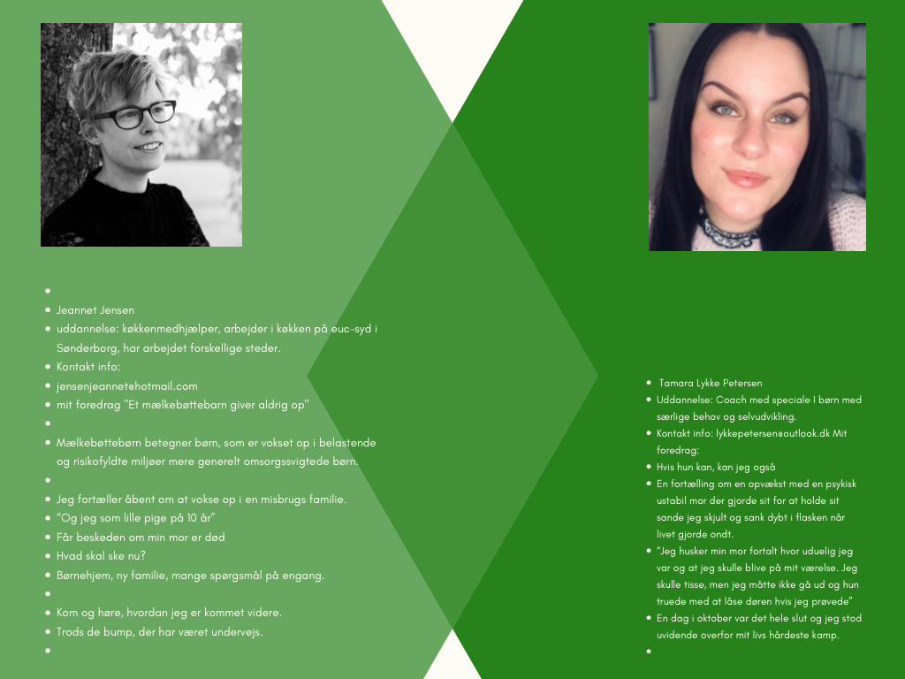

Med **Jeannet Jensen** og **Tamara Lykke Petersen**

Afholdes **Tirsdag den 6. Sept. 2022** i Frivillighedens hus, Perlegade 50, 6400 Sønderborg

I pausen på ½ time servere vi kaffe ,te og kage (gratis)

**Alle er Velkommen.**

**Tilmelding senest d. 31 aug. 2022 på sms med fornavn eller pr. tlf.**

Selvhjælpsgruppen pårørende til misbrugere

”Hjælp til selvhjælp”

På bestyrelsens vegne

Anna Grethe Macom Hansen

**Mob: 51 88 76 00**